简易查

用户手册



小组：G04
骆佳俊 吕迪 徐双铅

2018/05/05

修订表
编号 | 生成版本 | 修订人 | 修订章节与内容 | 修订日期
1 | 1.0 | 骆佳俊 | 编写内容 | 2018.06.09
2 | 2.0 | 骆佳俊 | 修改内容 | 2018.06.25
3 | 3.0 | 吕迪 | 正式发布 | 2018.06.26

目录
1. 引言 3
1.1 编写目的 3
1.2 背景 3
1.3 定义 4
1.4 参考资料 4
2. 用途 5
2.1 功能 5
2.2 性能 5
2.2.1 精度 5
2.2.2 时间特性 5
2.2.3 可靠性 5
2.2.4 灵活性 6
2.3 安全保密 6
3. 运行环境 6
3.1 硬设备 6
3.2 支持软件 6
3.3 数据结构 6
4. 使用工作 8
4.1 安装与初始化 8
4.2 输入 9
4.2.1 输入数据的现实背景 9
4.2.2 输入格式 9
4.2.3 输入举例 9
4.3 输出 10
4.3.1 输出数据的现实背景 10
4.3.2 输出格式 11
4.3.3 输出举例 11
4.4 文件查询 12
4.5 出错处理和恢复 12
4.6 终端操作 13

引言
在全民炒股的当下，世面上许多的炒股软件在功能强大的同时却又过于繁琐，界面的古板且难易懂，过多的数据，让股民们眼花缭乱，策略方面上并没有做到很好地为股民进行服务。
据本组所知道的，股民们炒股最看重的是大盘指数，以及一些围绕该股票的一些参数，我们在提供简洁的界面的同时，又将提供一个 许多炒股软件 不具有的功能 ：实时追踪，能够在该股票出现异常的情况下，及时地通过微信来对股民进行一个提醒。

1.1 编写目的
清晰、明确的介绍出本组所做产品的相关信息供用户在使用本产品时作为参考。
该用户手册的预期读者是使用本产品的用户、项目经理、其他评审小组。

1.2 背景
- 软件系统的名称为“简易查”；
- 本项目提出者和开发者均为SE2018春-G04小组，目标人群设定为炒股萌新。预计实现形式为PC端应用程序；
- 相互来往关系：本软件通过调用阿里云股票API，进行实时的看盘以及对股票的实时的追踪。

1.3 定义
API：Application Programming Interface,应用程序编程接口

1.4 参考资料
- 项目的经核准的计划任务书或合同、上级机关的批文：
无；

- 属于本项目的其他已发表文件：
- 项目计划书；
- 可行性分析报告
- 需求分析说明书；
- 总体设计说明书；
- 详细设计说明书；
- 测试用例；
- 测试计划
- 源代码清单；
- 甘特图；
- 界面原型图；
- 总体设计；
- 测试计划

- 本文件中各处引用的文件、资料，包括所要用到的软件开发标准：
- ISO标准软件工程文档模板 ：百度文库 （2017.11.11）https://wenku.baidu.com/view/b06aab6327d3240c8447ef23.html

- 学生成绩管理系统用户操作手册：百度文库（2017.12.9）
https://wenku.baidu.com/view/5179f8042b160b4e767fcf75.htm

用途
2.1 功能
本软件的功能是提供股票的基础看盘功能，并且能够根据用户对于指标的自定义来写出基本的追踪策略。

2.2 性能
2.2.1 精度
- 输入精度：个性化指数。
- 输出精度：微信端的提醒。

2.2.2 时间特性
股票能做到2-3min的延时，微信提醒在1min以内。
2.2.3 可靠性
依赖于阿里云股票API的算法。

2.2.4 灵活性
灵活性较低，匹配算法需要调用阿里云API。

2.3 安全保密
本软件在使用时并无用户登录或记录存储，所以没有短语安全保密的设计。

运行环境
3.1 硬设备
Windows操作系统的PC机一台。
3.2 支持软件
程序编写及模拟测试工具：VS
开发语言：C#，JS
文档编写工具：Microsoft Office 2013、Microsoft Office 2016、WPS
项目管理工具：Microsoft Project 2013
配置管理工具：Github
界面原型设计工具：Axure RP 8.0
单元测试工具：VS test
集成测试和系统测试工具：MTC

3.3 数据结构
支持本软件的运行所需要的数据库为：API提供方自己的数据库。
阿里云API上的自建库其中参数为：
参数名 | 类型 | 最大长度 | 中文名 | 描述
snapshot | Object | 行情对象
prod_code | String | 32 | 产品代码
snapshot_detail_data | Object | 行情详细对象
prod_name | String | 60 | 产品名称
data_timestamp | Integer | 10 | 最后更新时间
open_px | Integer | 10 | 开盘价
high_px | Integer | 10 | 最高价
low_px | Integer | 10 | 最低价
last_px | Integer | 10 | 最新价
preclose_px | Integer | 10 | 昨收价
business_amount | Integer | 10 | 成交数量
business_balance | Float | 16.2 | 成交金额
shares_per_hand | Integer | 10 | 每手股数
bid_grp | String | 255 | 委买档位
offer_grp | String | 255 | 委卖档位
w52_low_px | Integer | 10 | 52周最低价
w52_high_px | Integer | 10 | 52周最高价
px_change | Integer | 10 | 价格涨跌
px_change_rate | Integer | 10 | 涨跌幅
amount | Integer | 10 | 持仓量
entrust_diff | Integer | 16 | 委差
prev_amount | Float | 16.2 | 前余额
settlement | Integer | 10 | 今结算价
prev_settlement | Integer | 10 | 昨结算
market_value | Float | 16.2 | 证券市值
circulation_amount | Float | 16.2 | 流通股本
circulation_value | Integer | 16 | 流通市值
dyn_pb_rate | Integer | 8 | 动态市净率
pe_rate | Integer | 10 | 市盈率
entrust_rate | Float | 9.4 | 委比
turnover_ratio | Integer | 10 | 换手率
vol_ratio | Integer | 10 | 量比
amplitude | Integer | 10 | 振幅
current_amount | Integer | 10 | 当前数量
money_type | String | 3 | 币种类别
trade_status | String | 16 | 交易状态
chi_spelling_grp | String | 255 | 拼音简称
hq_type_code | String | 32 | 类型代码
ipo_price | Integer | 10 | IPO价格
issue_date | Integer | 8 | 发行日期
up_px | Integer | 10 | 涨停价格
down_px | Integer | 10 | 跌停价格
business_amount_in | Integer | 16 | 内盘成交量
business_amount_out | Integer | 16 | 外盘成交量
eps | Float | 18.4 | 每股收益(摊薄)
bps | Integer | 10 | 每股净资产
iopv | Integer | 10 | 基金净值
exercise_date | Integer | 8 | 行权日期
expire_date | Integer | 8 | 到期日
exercise_price | Float | 12.6 | 行权价格
call_put | String | 32 | 认购认沽
min5_chgpct | Integer | 10 | 五分钟涨跌幅

使用工作
4.1 安装与初始化
由安装包完成，
4.2 输入
4.2.1 输入数据的现实背景
均为自己对自选股的预期。
4.2.2 输入格式
均为数字
4.2.3 输入举例
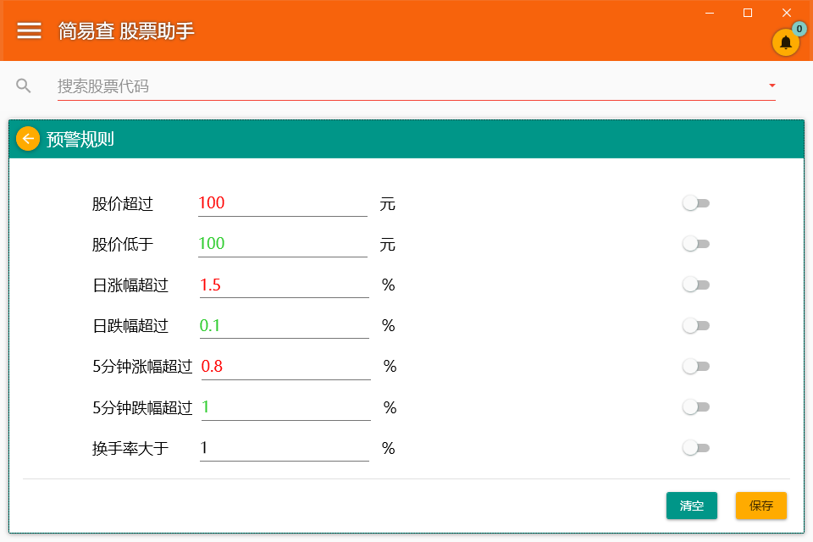

图4 用户输入举例

4.3 输出
4.3.1 输出数据的现实背景
检索列表：
数据来源 | 存储媒体 | 出现频度 | 限制 | 质量管理
金融数据 | 阿里云API自建库 |  | 根据产品检索结果中返回的数据显示 | 质量可靠

产品详细信息：
rod_code | String | 32 | 产品代码
prod_name | String | 60 | 产品名称
data_timestamp | Integer | 10 | 最后更新时间
open_px | Integer | 10 | 开盘价
high_px | Integer | 10 | 最高价
low_px | Integer | 10 | 最低价
last_px | Integer | 10 | 最新价
preclose_px | Integer | 10 | 昨收价
business_amount | Integer | 10 | 成交数量
business_balance | Float | 16.2 | 成交金额
shares_per_hand | Integer | 10 | 每手股数
bid_grp | String | 255 | 委买档位
offer_grp | String | 255 | 委卖档位
px_change | Integer | 10 | 价格涨跌
px_change_rate | Integer | 10 | 涨跌幅
circulation_amount | Float | 16.2 | 流通股本
circulation_value | Integer | 16 | 流通市值
dyn_pb_rate | Integer | 8 | 动态市净率
pe_rate | Integer | 10 | 市盈率
entrust_rate | Float | 9.4 | 委比
turnover_ratio | Integer | 10 | 换手率
vol_ratio | Integer | 10 | 量比
amplitude | Integer | 10 | 振幅
up_px | Integer | 10 | 涨停价格
down_px | Integer | 10 | 跌停价格
business_amount_in | Integer | 16 | 内盘成交量
business_amount_out | Integer | 16 | 外盘成交量
eps | Float | 18.4 | 每股收益(摊薄)
bps | Integer | 10 | 每股净资产
min5_chgpct | Integer | 10 | 五分钟涨跌幅

4.3.2 输出格式
    - {
    - "data": {
    - "snapshot": {
    - "fields": [
    - "data_timestamp",
    - "shares_per_hand",
    - "open_px",
    - "high_px",
    - "low_px",
    - "last_px",
    - "business_amount",
    - "business_balance",
    - "offer_grp",
    - "bid_grp"
    - ],
    - "600570.SS": [
    - 150305133,
    - 100,
    - 53980,
    - 56000,
    - 52510,
    - 54950,
    - 14465811,
    - 788995643,
    - "54850,9887,0,54860,1500,0,54900,13300,0,54950,10000,0,54990,800,0,",
    - "54820,8000,0,54810,2100,0,54800,202900,0,54770,100,0,54720,1200,0,"
    - ],
    - "000001.SZ": [
    - 153229327,
    - 100,
    - 15560,
    - 15830,
    - 15300,
    - 15480,
    - 170012067,
    - 2634796408,
    - "15490,93700,0,15500,260609,0,15510,69996,0,15520,87008,0,15530,71400,0,",
    - "15480,438292,0,15470,149000,0,15460,411400,0,15450,414573,0,15440,303733,0,"
    - ]
    - }
    - }
    - }

输出举例（后期加）
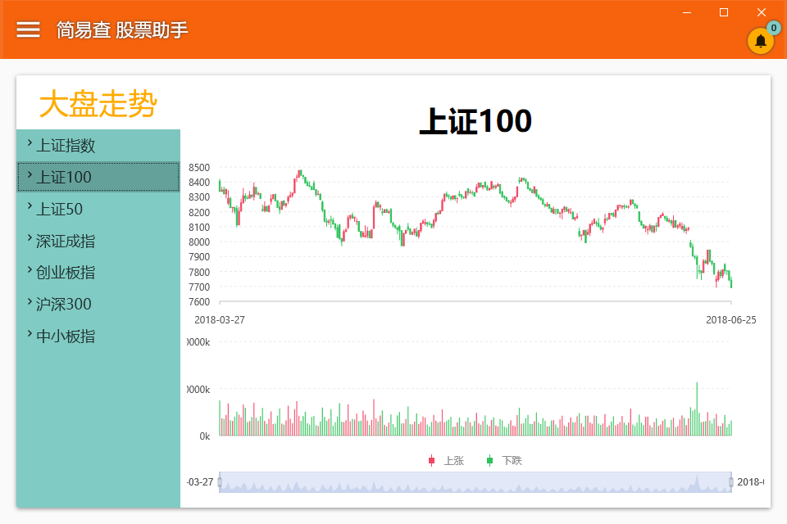

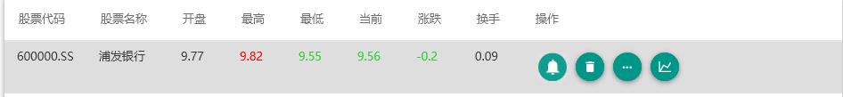
4.4 文件查询
无特殊说明，只要输入想要查看的股票代码，然后选择提醒就行了。

4.5 出错处理和恢复
出错信息 | 解决方案
AppCode过多使用 | 弹出提示框显示相应信息。
无法正常运行 | 安装.NET4.6部署好环境即可
线程冲突 | BUGreport

4.6 终端操作（附加微信绑定方法）

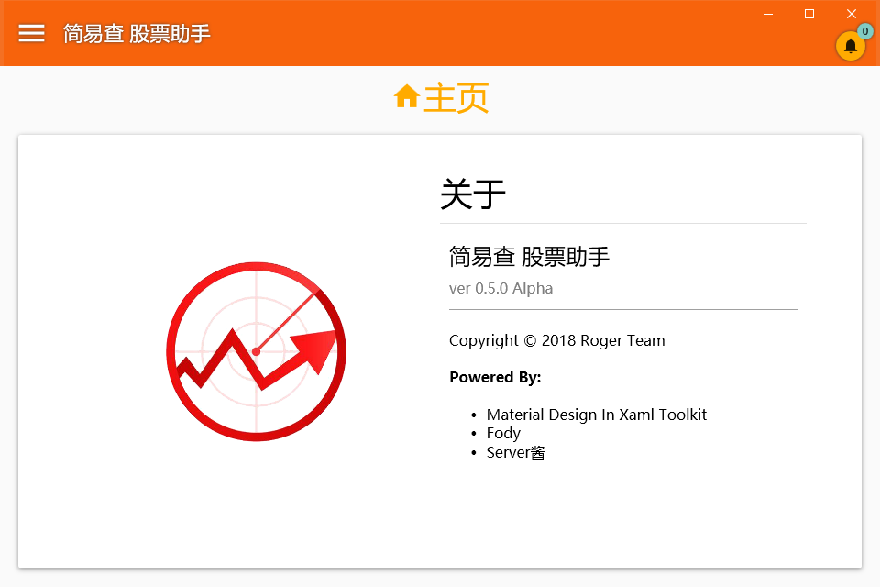
主界面
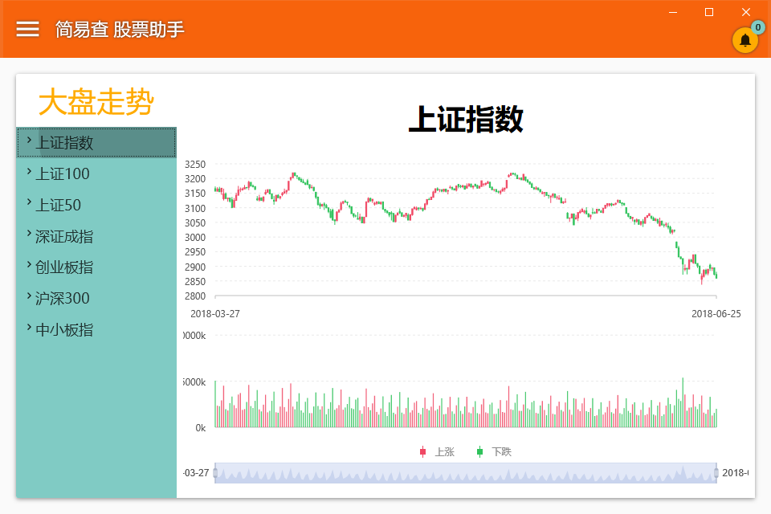 大盘走势
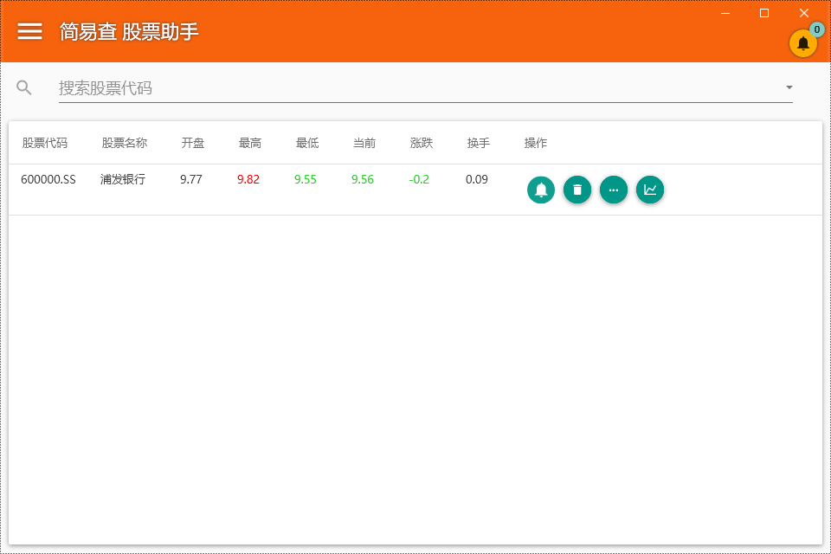自选模块
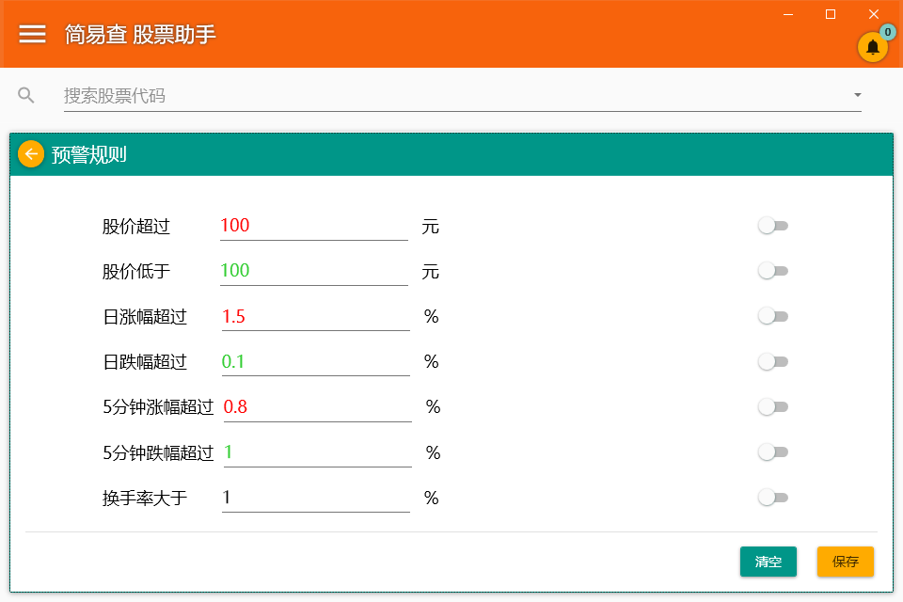
预警设置
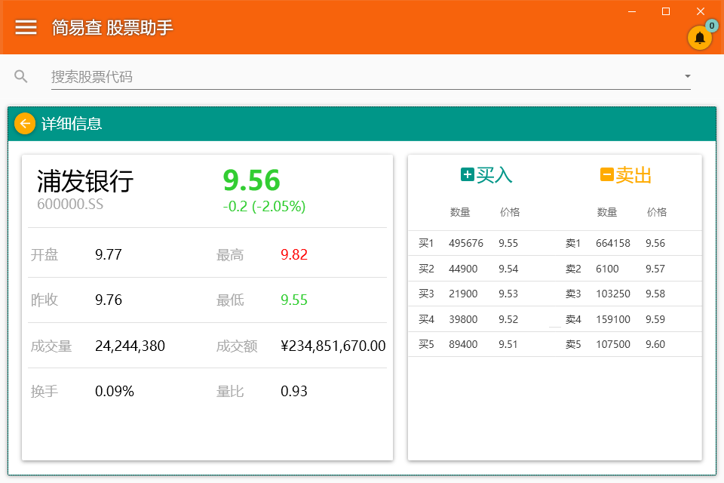
查看详情
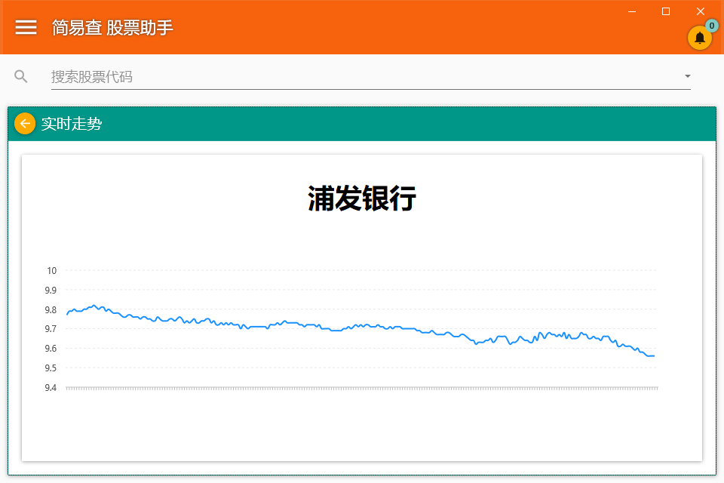
实时走势

微信绑定方法
1.进入软件设置界面，点击二维码。
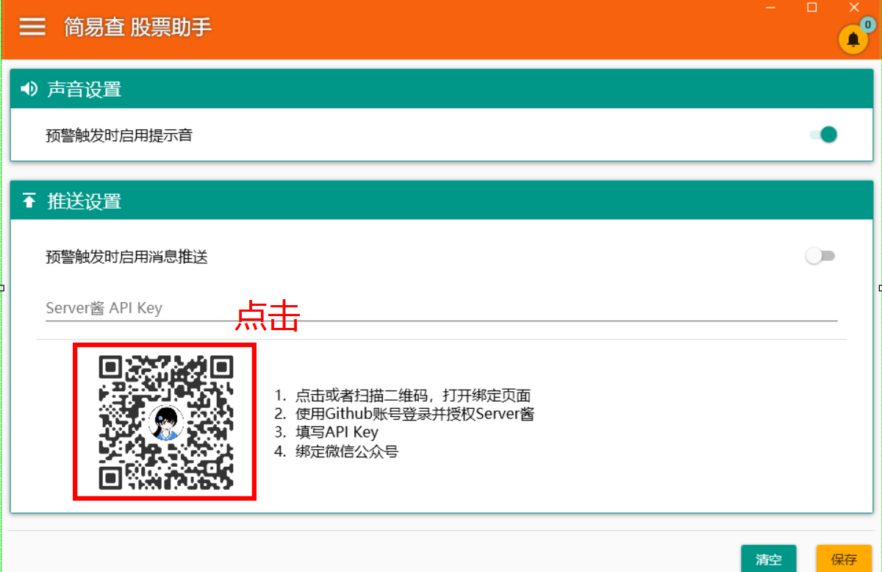
2.点击登录网站，用github登录。
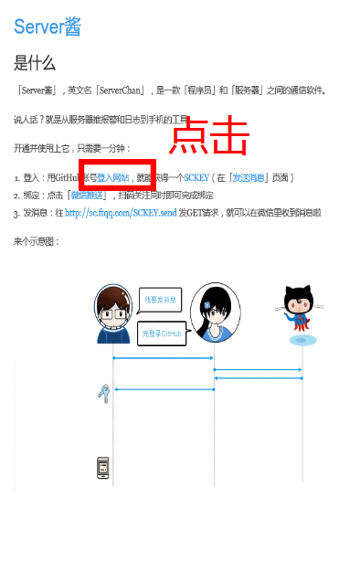

- 点击微信推送，绑定微信号。
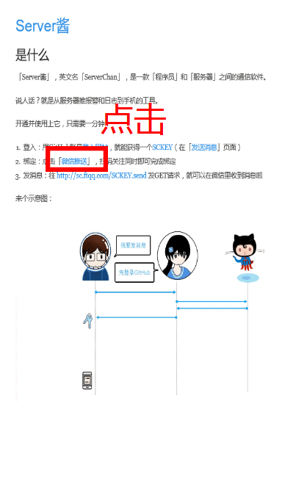
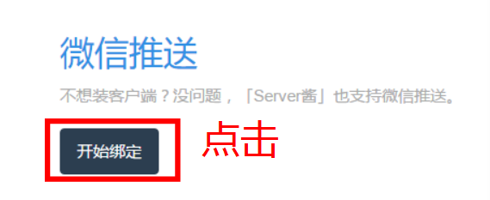

4.绑定微信成功后，点击SCKEY获取API Key
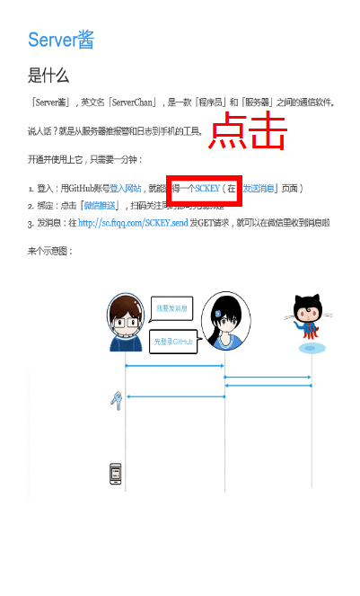
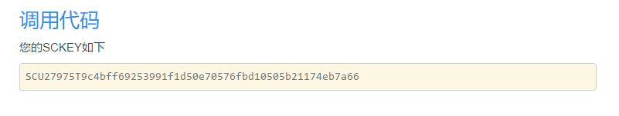
5.将API Key复制粘贴到预警推送的API Key中，打开预警开关。
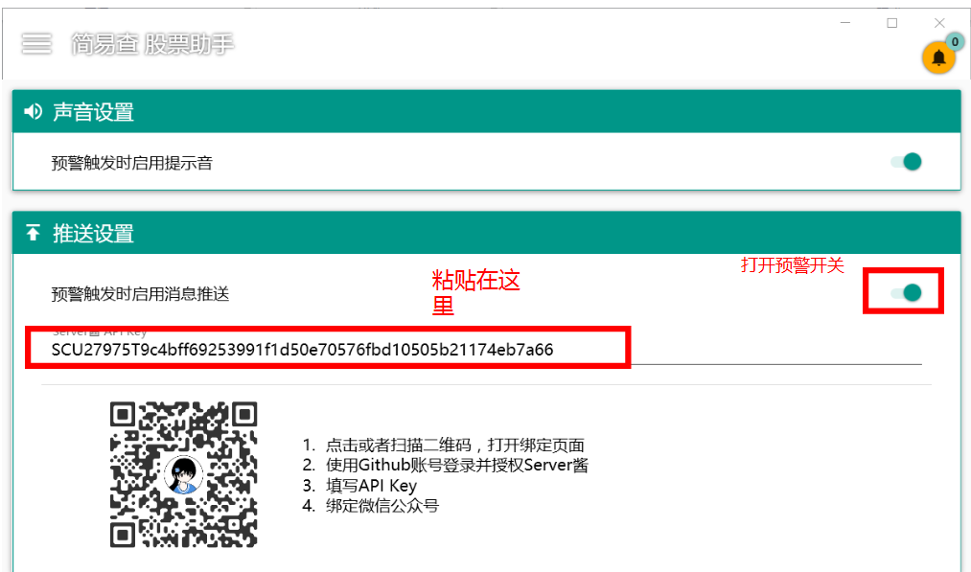
6.最后点击保存，当股票有预警时信息就会发送到您的微信上。
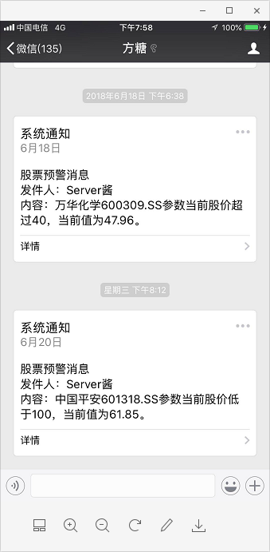
移动端提醒

